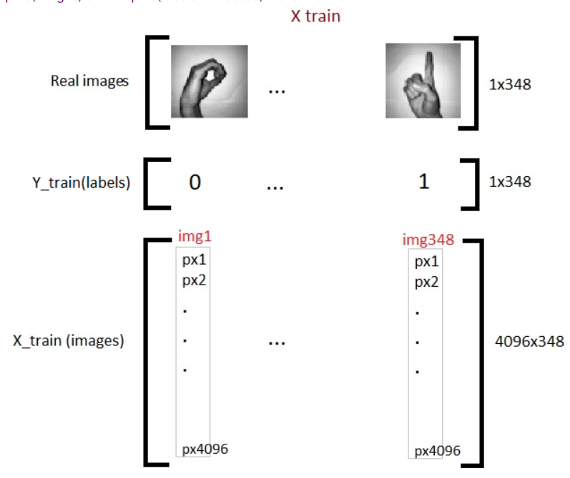

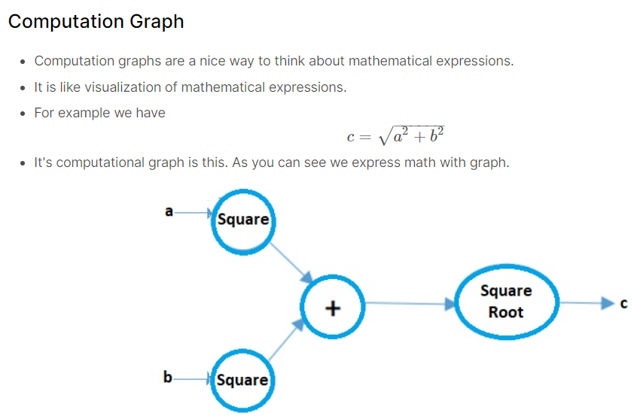

diyagram içeren bir resim

Açıklama otomatik olarak oluşturuldu



çizelge içeren bir resim

Açıklama otomatik olarak oluşturuldu

metin içeren bir resim

Açıklama otomatik olarak oluşturuldu